

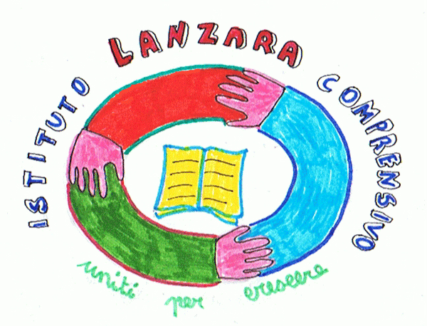

# 55° Distretto Scolastico

ISTITUTO COMPRENSIVO LANZARA

Via Calvanese n.22 Castel San Giorgio-Lanzara

e-mail: [saic84600r@istruzione.it](mailto:saic84600r@istruzione.it)

 Casella Pec: [saic84600r@pec.istruzione.it](mailto:saic84600r@pec.istruzione.it)

Tel. e Fax: 081 – 5162111 CF 80028610659

**Progetto**

Vorrei una legge che

**Anno scolastico 2015/16**

**Scuola secondaria di I° grado**

**Classi prime**

**Insegnanti**

Rega Antonietta

Oliva Anna

Corvino Rosita

Giugliano Barbara

**Sintesi del lavoro svolto**

Classi Prime

Progetto “ Vorrei una legge che..”

Le insegnanti nelle singole classi hanno presentato il progetto “ Vorrei una legge che …”, leggendo il bando. I ragazzi si sono appassionati subito alla proposta e hanno chiesto chiarimenti, così si è passati a spiegare che cosa è una legge e dove sono contenute le leggi fondamentali del nostro stato. Si è parlato della Costituzione, di quando e come è nata e a che cosa serve, si sono letti i primi articoli e i ragazzi hanno preso visione del testo di legge.

Agli alunni è stato detto che bisognava lavorare in armonia con le altre prime ,ma divisi in gruppi. Prima della divisione in gruppi agli alunni è stata posta la seguente domanda : ”**Ci sono delle necessità, dei problemi che rilevate nel mondo e che andrebbero cambiati con una legge?”** In questo modo i ragazzi hanno cominciato a riflettere.

Gli incontri di lavoro sono avvenuti in cinque giorni.

In ogni gruppo è stato eletto un presidente e un verbalizzatore. Hanno dato poi, a un dibattito dal quale è emerso l’argomento da legiferare “ **La Pace”.**

Dopo diversi confronti sono venuti furi i tre articoli più significativi. Hanno avvertito l’esigenza di accompagnare le parole con delle illustrazioni. I gruppi autonomamente hanno organizzato il materiale per realizzare immagini clorate che accompagnassero gli articoli. Seduti in gruppo, come si evince dalle foto, con grande voglia di fare hanno realizzato i loro disegni. Qualche gruppo ha deciso di fare ricerche in internet per scegliere simboli e foto attinenti alla pace. Quando il lavoro era ormai completo c’è stata la proposta di arricchirlo ancora di più con l’aggiunta versi, alcuni inventati da loro altri frutto di un collage di diverse poesie ricercate anche in rete.

Quando si sono sentiti soddisfatti del materiale prodotto hanno realizzato il lavoro digitale. Utilizzando i mezzi informatici a disposizione nella scuola hanno scelto il modo di presentare il loro lavoro. Al termine del percorso hanno tutti preso visione di ciò che avevano realizzato, con occhi critici hanno effettuato altre correzione e finalmente il lavoro era pronto per poter essere spedito.